Методическая разработка
«Проектная деятельность учащихся»

Материал подготовил Койсултанов С.А. методист
МБУ ДО «Шелковской ДДТ»

Основные требования, предъявляемые к учебным проектам
В современной педагогике метод проектов используется не вместо систематического предметного обучения, а наряду с ним как компонент системы образования.
Работа по методу проектов, как замечает И.С.Сергеев, – это относительно высокий уровень сложности педагогической деятельности. Если большинство общеизвестных методов обучения требуют наличия лишь традиционных компонентов учебного процесса – учителя, ученика (или группы учеников) и учебного материала, который необходимо усвоить, требования к учебному проекту – совершенно особые.
1.Необходимо наличие социально значимой задачи (проблемы) – исследовательской, информационной, практической.
2.Выполнение проекта начинается с планирования действий по разрешению проблемы, иными словами – с проектирования самого проекта, в частности – с определения вида продукта и формы презентации.
Наиболее важной частью плана является пооперационная разработка проекта, в которой указан перечень конкретных действий с указанием выходов, сроков и ответственных.
3.Каждый проект обязательно требует исследовательской работы учащихся.
Таким образом, отличительная черта проектной деятельности – поиск информации, которая затем будет обработана, осмыслена и представлена участникам проектной группы.
4.Результатом работы над проектом, иначе говоря, выходом проекта, является продукт.
5.Подготовленный продукт должен быть представлен учителя и представлен достаточно убедительно, как наиболее приемлемое средство решения проблемы.
Таким образом, проект требует на завершающем этапе презентации своего продукта.
То есть проект – это “пять П”:
Проблема – Проектирование (планирование) – Поиск информации – Продукт – Презентация.
Шестое “П” проекта – его Портфолио, т.е. папка, в которой собраны все рабочие материалы проекта, в том числе черновики, дневные планы и отчеты и др.
Важное правило: каждый этап работы над проектом должен иметь свой конкретный продукт!
Учебный проект, как комплексный и многоцелевой метод, имеет большое количество видов и разновидностей. Чтобы разобраться в них, требуются, по крайней мере, три различные классификации. (Сергеев И.С.)

РЕКЛАМА

Начнем с самой основной, определяющей содержательную специфику каждого проекта.
Практико–ориентированный проект нацелен на социальные интересы самих участников проекта.
Продукт заранее определен и может быть использован в жизни класса, школы, микрорайона, города, государства.
Исследовательский проект по структуре напоминает подлинно научное исследование.
Он включает обоснование актуальности избранной темы, обозначение задач исследования, обязательное выдвижение гипотезы с последующей ее проверкой, обсуждение полученных результатов. При этом используются методы современной науки: лабораторный эксперимент, моделирование, социологический опрос и другие.
Информационный проект направлен на сбор информации о каком-то объекте, явлении с целью ее анализа, обобщения и представления для широкой аудитории.
Творческий проект предполагает максимально свободный и нетрадиционный подход к оформлению результатов. Это могут быть альманахи, театрализации, спортивные игры, произведения изобразительного или декоративно-прикладного искусства, видеофильмы и т.п.
Ролевой проект. Разработка и реализация такого проекта наиболее сложна. Участвуя в нем, проектанты берут на себя роли литературных или исторических персонажей, выдуманных героев и т.п. Результат проекта остается открытым до самого окончания.
По комплексности (иначе говоря, по предметно – содержательной области) можно выделить два типа проектов.
1) Монопроекты проводятся, как правило, в рамках одного предмета или одной области знания, хотя и могут использовать информацию из других областей знания и деятельности.
2) Межпредметные проекты выполняются исключительно во внеурочное время и под руководством нескольких специалистов в различных областях знания.
Проекты могут различаться и по характеру контактов между участниками. Они могут быть:
- внутриклассными;
- внутришкольными;
- региональными;
- межрегиональными;
- международными.
Последние два типа проектов (межрегиональные и международные), как правило, являются телекоммуникационными, поскольку требуют для координации деятельности участников взаимодействия в сети Интернет и, следовательно, ориентированы на использование средств современных компьютерных технологий.
Классификация проектов по продолжительности:
Мини – проекты могут укладываться в один урок или менее.
Краткосрочные проекты требуют выделения 4 – 6 уроков.
Уроки используются для координации деятельности участников проектных групп, тогда как основная работа по сбору информации, изготовлению продукта и подготовке презентации осуществляется во внеклассной деятельности и дома.
Недельные проекты выполняются в группах в ходе проектной недели.
Их выполнение занимает примерно 30 – 40 часов и целиком проходит при участии руководителя.
РЕКЛАМА
Годичные проекты могут выполняться как в группах, так и индивидуально. Весь годичный проект – от определения проблемы и темы до презентации выполняются во внеурочное время.
Как уже отмечалось, одним из важных этапов осуществления учебного проекта является презентация. Выбор формы презентации проекта – задача не менее, а то и более сложная, чем выбор формы продукта проектной деятельности. Набор “типичных” форм презентации, вообще говоря, весьма ограничен, а потому здесь требуется особый полет фантазии (в сочетании с обязательным учетом индивидуальных интересов и способностей проектантов – артистических, художественных, конструкторско-технических, организационных и т.п.)
Виды презентационных проектов могут быть различными, например:
- Воплощение (в роль человека, одушевленного или неодушевленного существа).
- Деловая игра.
- Демонстрация видеофильма – продукта, выполненного на основе информационных технологий.
- Диалог исторических или литературных персонажей.
- Защита на Ученом Совете.
- Игра с залом.
- Иллюстративное сопоставление фактов, документов, событий, эпох, цивилизаций…
- Инсценировка реального или вымышленного исторического события.
- Научная конференция.
- Отчет исследовательской экспедиции.
- Пресс-конференция.
- Путешествие.
- Реклама.
- Ролевая игра.
- Соревнования.
- Спектакль.
- Спортивная игра.
- Телепередача.
- Экскурсия.
В самой презентации заложен большой учебно-воспитательный эффект, обусловленный самим методом: дети учатся аргументировано излагать свои мысли, идеи, анализировать свою деятельность, предъявляя результаты рефлексии, анализа групповой и индивидуальной самостоятельной работы, вклада каждого участника проекта. Очень важно, чтобы дети рассказали, как именно они работали над проектом. При этом демонстрируется и наглядный материал, изготовлению которого была посвящена значительная часть времени, показывается результат практической реализации и воплощения приобретенных знаний и умений. То, что готовят дети для наглядной демонстрации своих результатов, названное нами продуктом работы над проектом, требует использования определенных знаний и умений по технологии его изготовления. Вид продукта определяет форму проведения презентации.
Педагогической целью проведения презентации является выработка и/или развитие презентативных умений и навыков. К ним относятся умения:
- кратко, достаточно полно и лаконично (укладываясь в 10-12 минут) рассказать о постановке и решении задачи проекта;
- демонстрировать понимание проблемы проекта, собственную формулировку цели и задач проекта, выбранный путь решения;
- анализировать ход поиска решения для аргументации выбора способа решения;
- демонстрировать найденное решение;
- анализировать влияние различных факторов на ход работы над проектом;
- проводить самоанализ успешности и результативности решения проблемы, адекватности уровня постановки проблемы тем средствам, с помощью которых отыскивать решение.
Таким образом, по определению Н.Ю. Пахомовой[17]
Учебный проект с точки зрения учащегося – это возможность делать что-то интересное самостоятельно, в группе или самому, максимально используя свои возможности; это деятельность, позволяющая проявить себя, попробовать свои силы, приложить свои знания, принести пользу и показать публично достигнутый результат; это деятельность, направленная на решение интересной проблемы, сформулированной самими учащимися в виде цели и задачи, когда результат этой деятельности – найденный способ решения проблемы – носит практический характер, имеет важное прикладное значение и, что весьма важно, интересен и значим для самих открывателей.
Учебный проект с точки зрения учителя – это дидактическое средство, позволяющее обучать проектированию, т.е. целенаправленной деятельности по нахождению способа решения проблемы путем решения задач, вытекающих из этой проблемы при рассмотрении ее в определенной ситуации.
Итак, это задание для учащихся, сформулированное в виде проблемы, и их целенаправленная деятельность, и форма организации взаимодействия, учащихся с учителем и учащихся между собой, и результат деятельности как найденный ими способ решения проблемы проекта.
Вместе с тем хочется отметить, что нельзя не согласиться с мнением отечественных и зарубежных педагогов и психологов, согласно которому “проектное обучение не должно вытеснять классно-урочную систему и становиться некоторой панацеей, его следует использовать как дополнение к другим “видам прямого или косвенного обучения”. И, как показывает опыт работы педагогов, метод творческих проектов наряду с другими активными методами обучения может эффективно применяться уже в начальных классах. При этом учебный процесс по методу проектов существенно отличается от традиционного обучения.

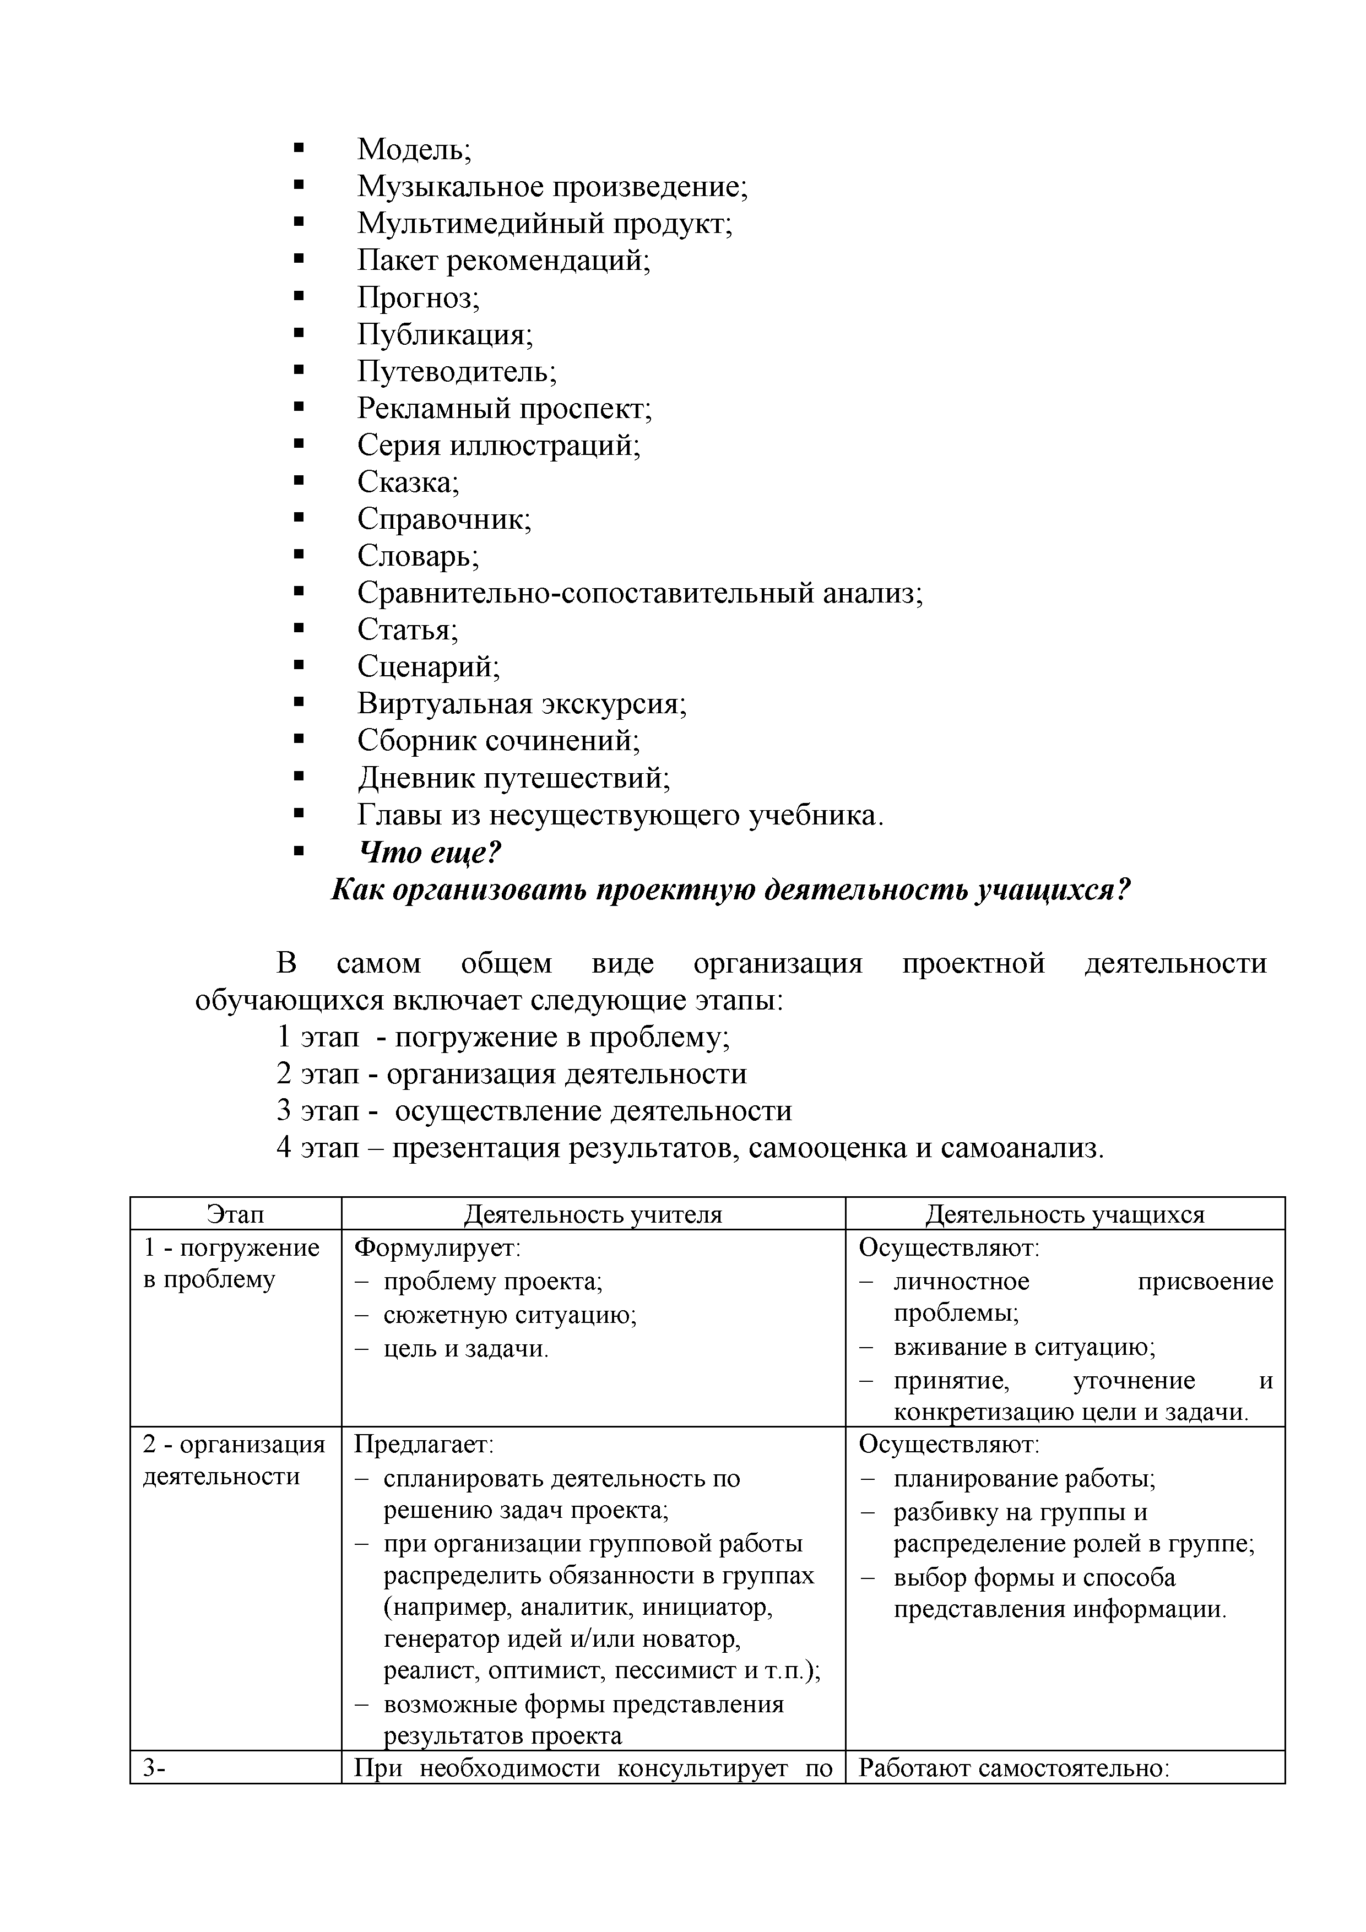
  - Модель;
  - Музыкальное произведение;
  - Мультимедийный продукт;
  - Пакет рекомендаций;
  - Прогноз;
  - Публикация;
  - Путеводитель;
  - Рекламный проспект;
  - Серия иллюстраций;
  - Сказка;
  - Справочник;
  - Словарь;
  - Сравнительно-сопоставительный анализ;
  - Статья;
  - Сценарий;
  - Виртуальная экскурсия;
  - Сборник сочинений;
  - Дневник путешествий;
  - Главы из несуществующего учебника.

Что еще?
Как организовать проектную деятельность учащихся?

В самом общем виде организация проектной деятельности обучающихся включает следующие этапы:
1 этап - погружение в проблему; 2 этап - организация деятельности
- этап - осуществление деятельности
- этап - презентация результатов, самооценка и самоанализ.

Этап | Д еятельность учителя | Д еятельность учащ ихся
1 - погружение в проблему | Ф ормулирует:  - проблему проекта;  - сю жетную ситуацию ;  - цель и задачи. | Осущ ествляю т:  - личностное присвоение проблемы;  - вж ивание в ситуацию;  - принятие, уточнение и конкретизацию цели и задачи.
2 - организация деятельности | П редлагает:  - спланировать деятельность по реш ению задач проекта;  - при организации групповой работы распределить обязанности в группах (например, аналитик, инициатор,  генератор идей и/или новатор,  реалист, оптимист, пессимист и т.п.);  - возмож ны е формы представления результатов проекта | Осущ ествляю т:  - планирование работы;  - разбивку на группы и  распределение ролей в группе;  - выбор формы и способа  представления информации.
3- | П ри необходимости консультирует по | Работаю т самостоятельно:

осущ ествление деятельности | вопросам, возникаю щ им у детй. | - по поиску, сбору и структурированию  необходимой информации;  - консультирую тся по необходимости;  - подготавливаю т презентацию  результатов;
4- презентация, самоанализ и  самооценка результатов | П риним ает итоговы й отчет:  - обобщ ает полученные результаты;  - подводит итоги обучения. О ценивает  - глубина проникновения в проблему;  - привлечение знаний из других областей;  - доказательность принимаемы х  реш ений, умение аргументировать свои заклю чения, выводы;  - активность каждого участника проекта в соответствии с его  индивидуальны м и возможностями;  - характер общ ения и взаимопомощ и, взаимодополняем ости участников  проекта;  - эстетика оформ ления результатов проведенного проекта;  - умение отвечать на вопросы,  лаконичность и аргументированность ответов. | Демонстрирую т:  - понимание проблемы, цели и задачи;  - умение планировать и осущ ествлять работу;  Осущ ествляю т:  - рефлексию деятельности и результатов;  - взаимооценку деятельности и ее результативности.
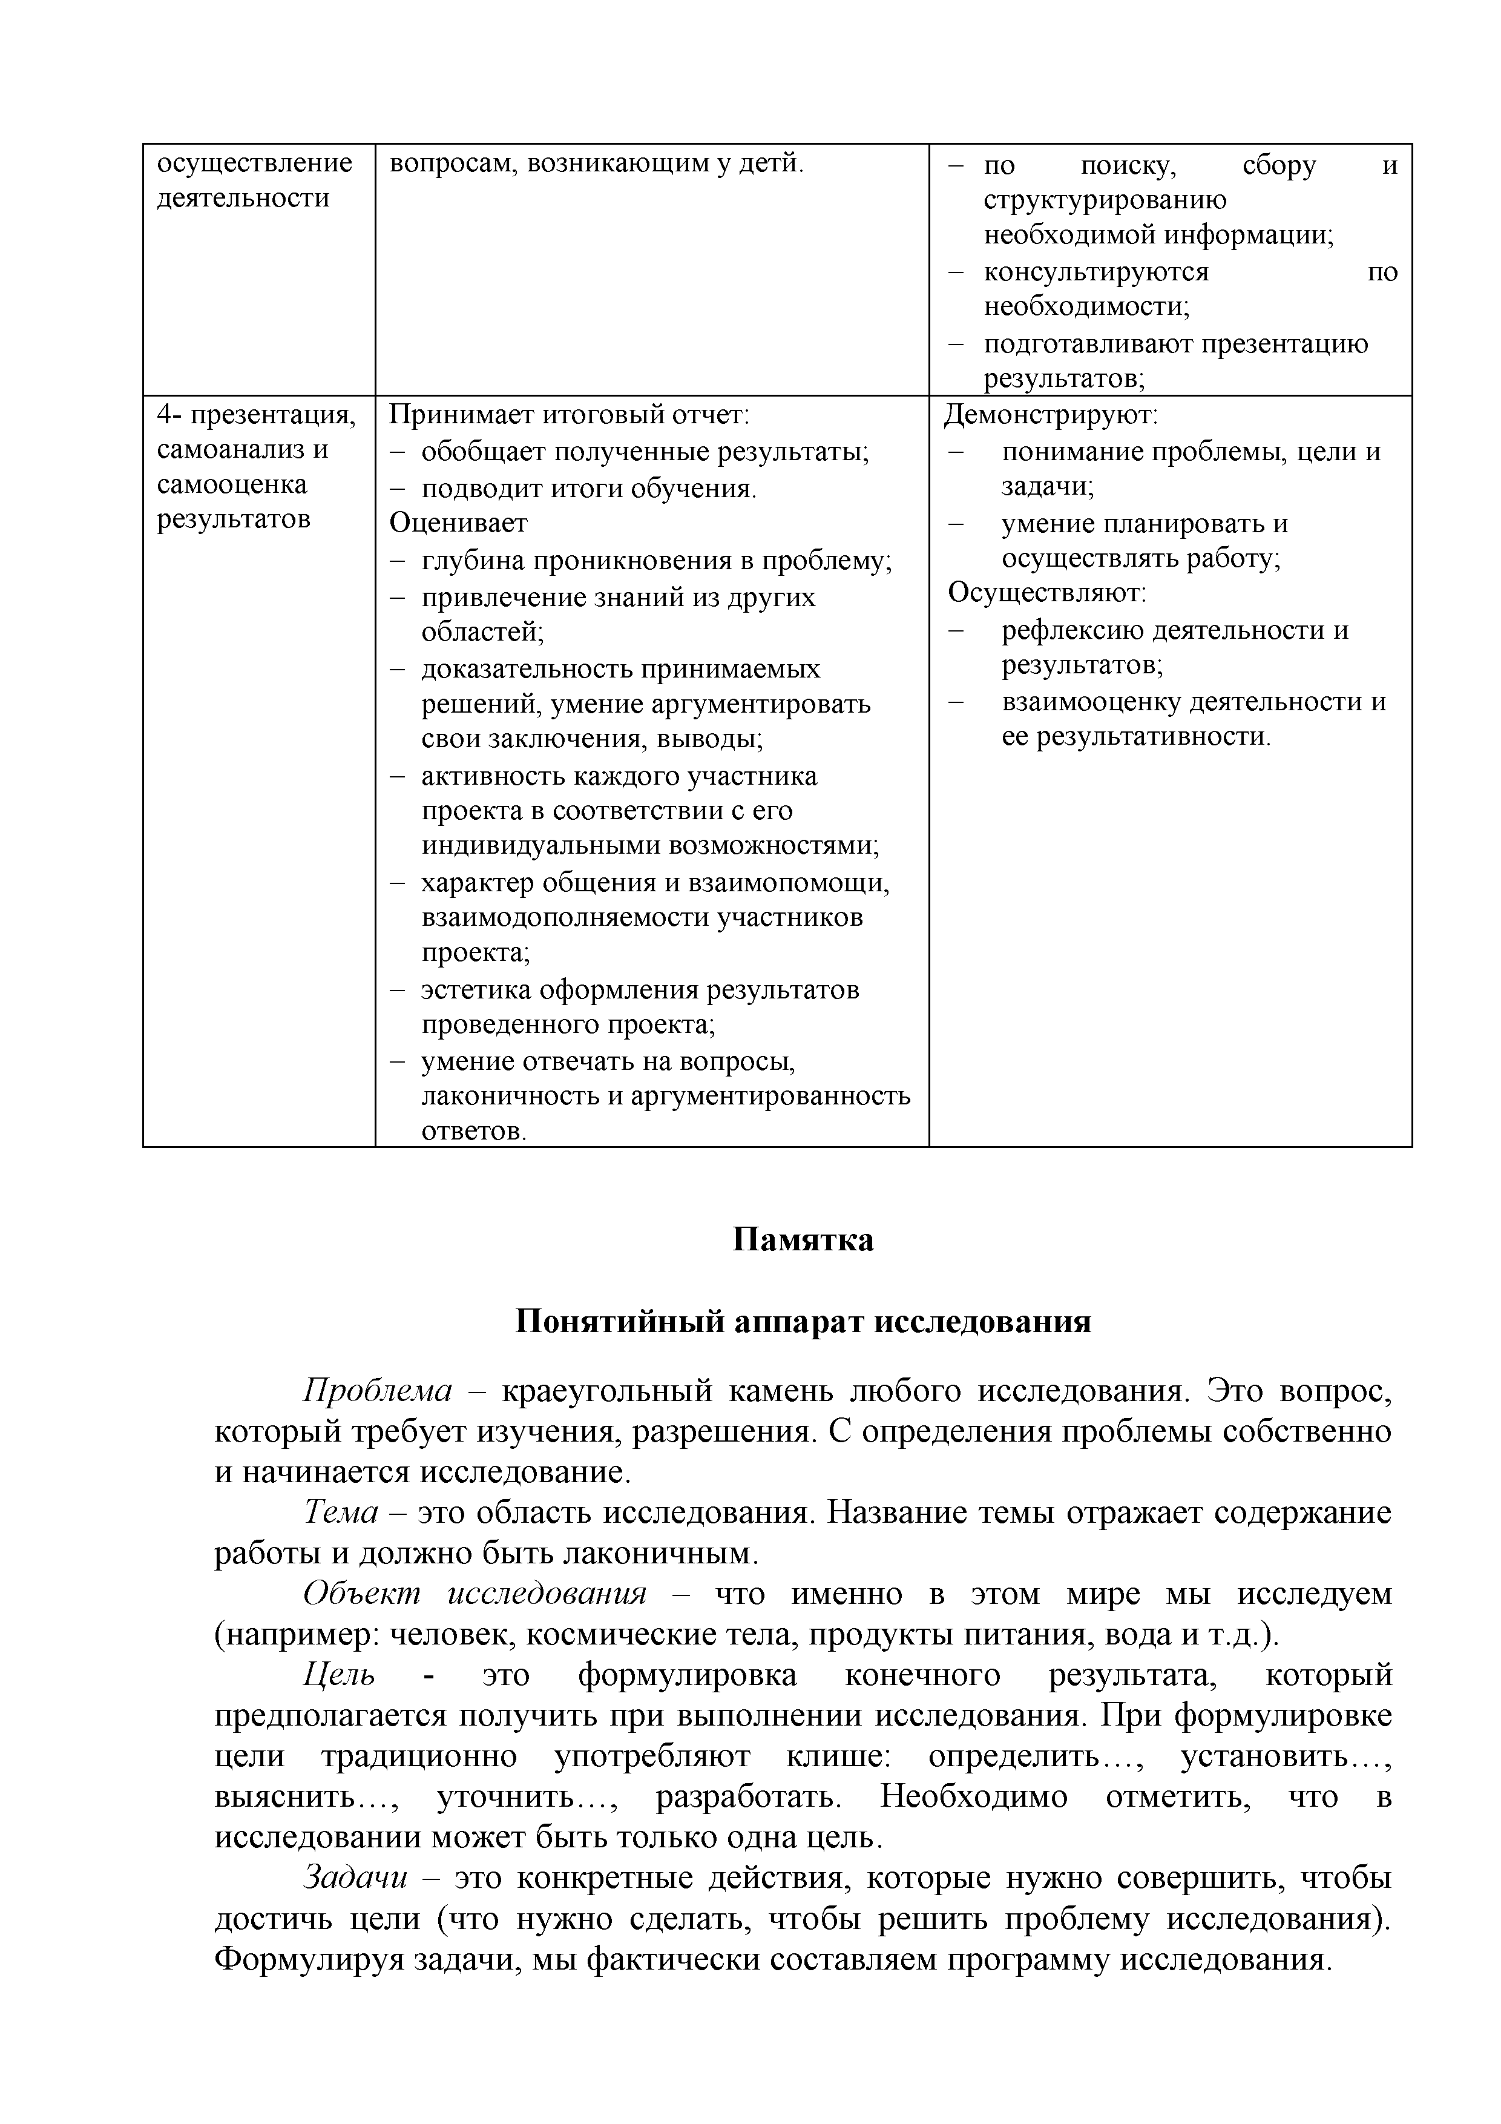

Памятка

Понятийный аппарат исследования
Проблема - краеугольный камень любого исследования. Это вопрос, который требует изучения, разрешения. С определения проблемы собственно и начинается исследование.
Тема - это область исследования. Название темы отражает содержание работы и должно быть лаконичным.
Объект исследования - что именно в этом мире мы исследуем (например: человек, космические тела, продукты питания, вода и т.д.).
Цель - это формулировка конечного результата, который предполагается получить при выполнении исследования. При формулировке цели традиционно употребляют клише: определить..., установить..., выяснить..., уточнить., разработать. Необходимо отметить, что в исследовании может быть только одна цель.
Задачи - это конкретные действия, которые нужно совершить, чтобы достичь цели (что нужно сделать, чтобы решить проблему исследования). Формулируя задачи, мы фактически составляем программу исследования.

